Ahora que sabemos cómo funciona el algoritmo de ordenamiento de burbuja, pasemos a la aplicación práctica.
Impleméntalo en Python y usa el depurador para asegurarte de que funciona correctamente y de que comprendes su funcionamiento.

1. El algoritmo implementado en src/main.py.

2. Evidencia de depuración: Capturas de pantalla que muestren

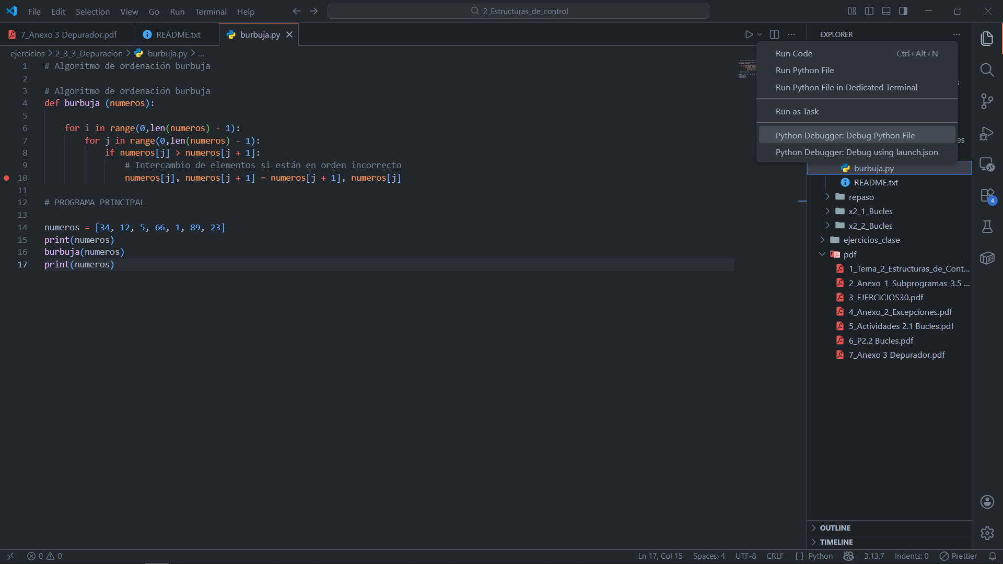
(a) un punto de interrupción establecido y

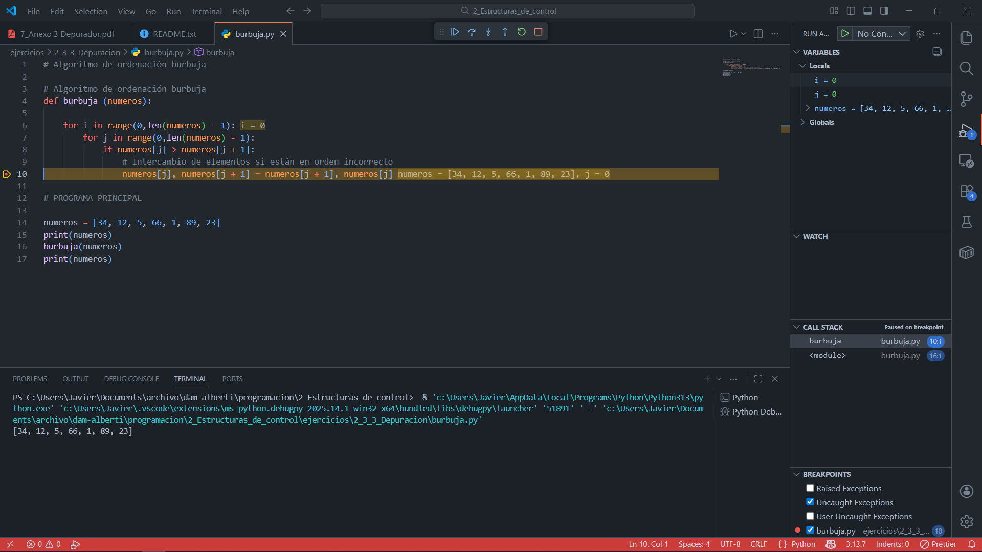
(b) el valor de una variable durante la ejecución.

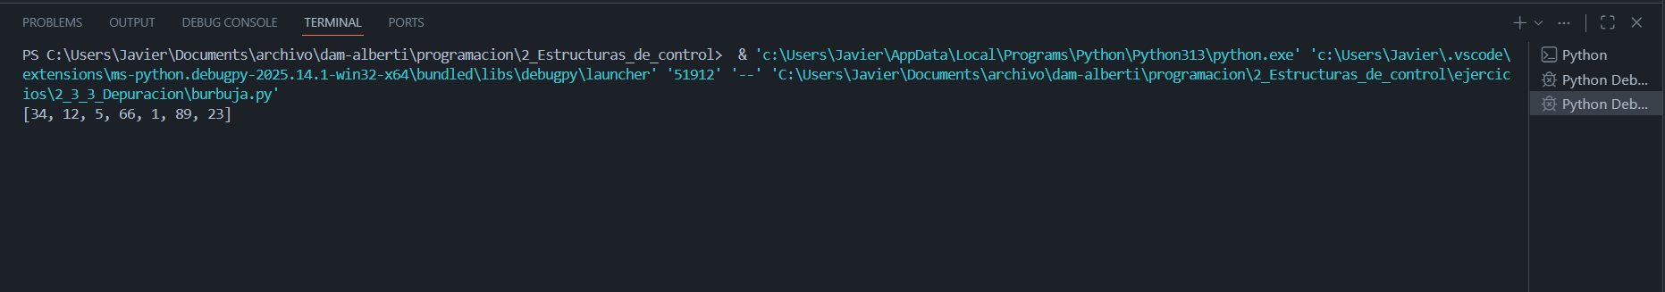
3. Evidencia de que el programa se ejecutó correctamente: Copia la salida de la consola después de ejecutar el programa.

